Методисты библиотеки поселения Вороновского проведут акцию для детей
22.11.2018

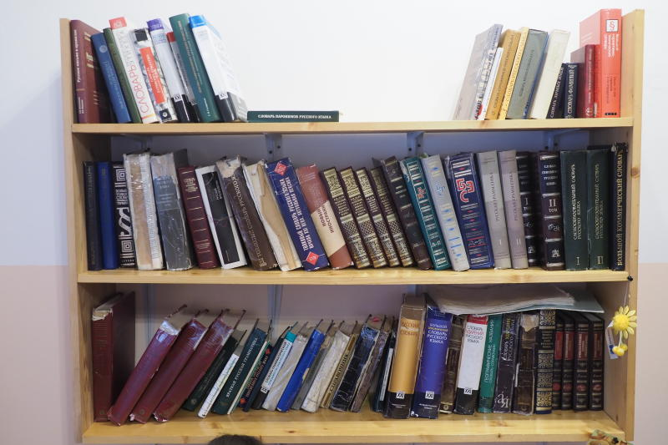
Методисты поселения Вороновского проведут акцию для детей. Фото: архив
Сотрудники библиотеки при Доме культуры «Дружба» поселения Вороновское 5 декабря запустят акцию «Журнальный серпантин».
— Мы организуем ее для того, чтобы наши юные читатели узнали периодику учреждения. Будет оформлена выставка с детскими журналами, которые выписывает наша библиотека. Ребята не всегда читают книги, но газета им будет интересна. Там иллюстрации и много разной информации, которая будет им полезна, — рассказала библиотекарь учреждения Татьяна Толкачева.
Она добавила, что акция продлится около двух недель, чтобы как можно больше детей приняли участие. Кроме того, в читальне регулярно появляются новые журналы на разную тематику.

Адрес страницы: http://tinao.mos.ru/presscenter/news/detail/7715914.html
Префектура Троицкого и Новомосковского административных округов города Москвы

